



**دانشگاه صنعتي ارومیه**

**دانشكده فناوری های صنعتی**

**عنوان**

**نرم افزار حسابداری تحت وب**

**نگارش**

**یوسف غیبی**

**استاد راهنما**

**دکتر پرویز رشیدی**

**پروژه پایانی کارشناسی رشته مهندسی کامپیوتر**

شهریور 1401

**تقدیم به**

**محضر ارزشمند پدر و مادر عزیزم به خاطر همه ی تلاشهای محبت آمیزی که در دوران مختلف زندگی ام انجام داده اند و بامهربانی چگونه زیستن را به من آموخته اند**

**تقدیر و تشکر**

**از استادان فرزانه و فرهیخته‌ای که در راه کسب علم و معرفت مرا یاری نمودند .**

چكيده  
در این پروژه سعی بر این داشتیم که نیاز های کاربران عادی که دانش کافی برای استفاده از نرم افزار های سطح پیشرفته ندارند ، برطرف سازیم. همچنین با طراحی سیستم تحت وب از مزایایی همچون هزینه کمتر ، بروز رسانی خودکار ، دسترسی آسان و ... بهره میبریم.

واژه‌های کلیدی:

نرم افزار حسابداری ، نرم افزار حسابداری تحت وب ، وب اپلیکیشن حسابداری

**فهرست مطالب صفحه**

فصل اول: مقدمه --------------------------------------------------------------------- 7

فصل دوم: معرفی ابزار های استفاده شده -------------------------------------------------- 11

2-1- نوع موجودیت و رابطه ها -------------------------------------------------- 12

2-2- نمودار UML ----------------------------------------------------------- 14

2-3- پایگاه داده ------------------------------------------------------------- 15

2-4- سرور ----------------------------------------------------------------- 17

2-5- کلایت ---------------------------------------------------------------- 20

فصل سوم: جزئیات پروژه -------------------------------------------------------------- 25

3-1- ورود و پروفایل کاربری --------------------------------------------------- 26

3-2- داشبورد --------------------------------------------------------------- 28

3-3- اشخاص --------------------------------------------------------------- 29

3-4- کالا و خدمت ----------------------------------------------------------- 30

3-5- ثبت فاکتور ------------------------------------------------------------- 31

3-6- گزارشات --------------------------------------------------------------- 32

3-7- مالی ------------------------------------------------------------------ 33

3-8- پشتیبانی -------------------------------------------------------------- 34

فصل چهارم: راه اندازی -------------------------------------------------------------- 35

منابع و مراجع --------------------------------------------------------------------- 38

فصل اول  
مقدمه

امروزه بسیاری از صاحبان شغل ها برای انجام درست و دقیق عملیات های حسابداری، علاوه بر حسابدارن از نرم افزار های حسابداری نیز استفاده می کنند.

نرم افزار حسابداری تحت وب و آنلاین، نرم افزار هایی هستند که می توان در آن ها تمامی محاسبات حسابداری مانند محاسبه درآمد ها، هزینه ها، حساب ها و . . . را به صورت آنلاین یا متصل به اینترنت انجام داد و آنها را ثبت کرد.

امکان دسترسی به حساب های خود در هر زمان و مکان، امنیت بالا، امکان دسترسی آسان توسط مرورگر وب و عدم نیاز به نصب اپلیکیشن های جداگانه، قابل استفاده بودن توسط شرکا در تمامی شعبه های یک کسب وکار و قابلیت تعیین سطح دسترسی افراد در نرم افزار از ویژگی های نرم افزار حسابداری تحت وب و آنلاین هستند که البته مورد اخر را فقط برخی از نرم افزار ها دارا هستند.

با عنایت به این که نرم افزار های حسابداری فراوانی در بازار فروش این سیستم ها در دسترس است و هم چنین با توجه به تنوع این نرم افزارها، قیمت های آن ها نیز به طور فاحشی با هم متفاوت می باشند ( از پانصد هزار تومان الی چند میلیون تومان )

**در یک دسته بندی بر اساس نوع کاربر، می توان این نرم افزارها را در دو دسته قرار داد:**

* دسته اول شامل نرم افزار حسابداری مناسب حسابداران
* دسته دوم نرم افزار های حسابداری مناسب غیر حسابداران

در دسته اول سیستم های حرفه ای و به روز که بر اساس قوانین امور مالی تنظیم شده اند برای حسابرسی امور مالی شرکت

ها و یا فروشگاه های بزرگ به کار گرفته می شوند. در این حالت حضور یک حسابدار زبده و حرفه ای ضروری می باشد تا بتواند

گزارش های مالی استاندارد را بر اساس معیارهای مالی تدوین شده برای شرکت ها، به سازمان های دولتی و هم چنین سهامداران ( ذی نفعان ) داخلی و یا خارجی ارائه دهد.

دسته دوم شامل نرم افزارهایی برای کاربرانی است که مسئولیت رسیدگی به امور مالی یک مجموعه کسب و کار کوچک را بر عهده دارند و به عبارتی به صورت حرفه ای حسابدار نیستند و در این رشته نیز تحصیل نکرده و متخصص نمی باشند. در این حالت این کاربران از پس وظایف مالی ساده ای چون ثبت و صدور فاکتور فروش، ثبت چک مشتری، دریافت نقد، حساب کردن مانده مشتری و ... بر می آیند.

نرم افزار یکه ما مد نظر داریم شامل حال دسته دوم می شود. و پارامترهای پیش فرض در نرم افزار حسابداری شامل عوامل زیر می شوند :

* امکان ثبت و مستند سازی معامالت و هم چنین سایر اطالعات مورد نیاز حسابداری مانند بدهی ها، حقوق پرسنل، درآمدها و هزینه ها، سود و زیان و ...
* کنترل پرداخت به طلب کاران و تامین کنندگان
* بررسی و کنترل مبالغ اخذ شده از مشتریان و بدهکاران
* ثبت موجودی کالا یا محصول
* ثبت فاکتور خرید و فروش
* ثبت چک دریافتی و پرداختی

در نرم افزار حسابداری تحت وب و آنلاین به طور پیش فرض کدینگی برای نرم افزار تعریف شده که بر مبنای استاندارد های مالی بوده و عملیات هایی همچون گزارشات استاندارد، ارائه صورت های مالی و . . . را انجام می دهد.

برای استفاده از نرم افزار های مالی تحت وب، تنها به یک مرورگر یا Web Browser و داشتن دسترسی به اینترنت نیاز است.

در این قسمت می‌خواهیم چند ویژگی‌ مهم برای نرم افزارهای تحت وب و تحت ویندوز را برای شما بیان کنیم تا به‌طور کامل متوجه تفاوت این دو نرم‌افزار بشوید:

* نیاز به هزینه پشتیبانی سالیانه برای نرم‌افزار حسابداری تحت ویندوز
* بروزرسانی نرم‌افزار به‌صورت خودکار برای نرم‌افزار حسابداری تحت وب
* امکان استفاده از طریق هر دستگاه هوشمندی برای نرم‌افزار حسابداری تحت وب
* امکان استفاده بدون نیاز به اینترنت برای نرم‌افزار حسابداری تحت ویندوز
* قیمت مقرون ‌به ‌صرفه برای نرم‌افزار حسابداری تحت وب
* امکان حفاظت و امنیت اطلاعات توسط فروشنده برای نرم‌افزار حسابداری تحت وب
* پشتیبان‌گیری کاملاً خودکار و بدون دخالت کاربر برای نرم‌افزار حسابداری تحت وب
* امکان استفاده بدون نیاز به نصب روی سیستم برای نرم‌افزار حسابداری تحت وب
* مقابله و حفاظت در برابر ویروس‌ها و دسترسی غیرمجاز برعهده فروشنده برای نرم‌افزار حسابداری تحت وب.

**چرا باید از نرم افزار حسابداری آنلاین استفاده کنیم؟**

* **امنیت و پشتیبان‌گیری** : امکان پشتیبان‌گیری با استفاده از نرم‌افزار حسابداری تحت وب. در نرم‌افزارهای تحت ویندوز احتمال دارد به دلیل ایراد در سیستم سخت‌افزاری، ویروسی‌شدن سیستم یا اخاذی کردن سودجویان، اطلاعات شما از بین بروند و در معرض خطر باشند؛ اما در نرم‌افزارهای تحت وب این مشکلات وجود ندارد
* **دسترسی** : امکان دسترسی به اطلاعات مالی در هر مکان، هر زمان و با استفاده از هر نوع پلتفرمی که امکان اتصال به اینترنت را داشته باشد
* **کاربران نامحدود** : امکان افزودن تعداد کاربران نامحدود
* **یکپارچگی و بروزرسانی** : امکان بروزرسانی کاربران و صرفه‌جویی در زمان و هزینه

فصل دوم  
معرفی ابزار های استفاده شده

قبل اینکه به معرفی ابزار های استفاده شده بپردازیم . با توجه به نیاز های کاربران ، نوع موجودیت هایی را شناسایی کردیم :

**کاربر** : آیدی ( کلید اصلی ) ، نام ، نام خانوادگی ، شماره تلفن ، آدرس ، کد پستی ، رمز عبور ، ایمیل ( کلید کاندید )

**محصول** : آیدی (کلید اصلی ) ،کد محصول ، دسته بندی ، نام ، واحد ، قیمت ، تعداد ، ( ایمیل کاربر به عنوان ایمیل خارجی )

**پیام** : آیدی (کلید اصلی ) ، عنوان ، دسته بندی ، متن پیام ، تاریخ ایجاد ، ( ایمیل کاربر به عنوان ایمیل خارجی )

**اشخاص** : آیدی (کلید اصلی ) ، نام ، دسته بندی ، شماره تلفن ، آدرس ، شماره کارت ،( ایمیل کاربر به عنوان ایمیل خارجی )

**مالی** : آیدی (کلید اصلی ) ، نام شخص ، دسته بندی ، تاریخ ایجاد ، مبلغ ، توضیحات ،( ایمیل کاربر به عنوان ایمیل خارجی )

**صورت حساب** : آیدی (کلید اصلی ) ، نام شخص ، دسته بندی ، کد فاکتور ، تاریخ ایجاد ، روش پرداخت ، جزیئات فاکتور ، جمع کل ، توضیحات ،( ایمیل کاربر به عنوان ایمیل خارجی )

**رابطه ها :**

* کاربر با محصول رابطه یک به n دارد.
* کاربر با پیام رابطه یک بهn دارد.
* کاربر با اشخاص رابطه یک بهn دارد.
* کاربر با مالی رابطه یک بهn دارد.
* کاربر با صورت حساب رابطه یک به n دارد.

** تمامی روابط یک به n می باشد.

**نمودار UML**برای رسم نمودار uml از ابزار آنلاین[**app.diagrams.net**](https://app.diagrams.net/)استفاده کردم که خروجی کار رو در پایین مشاهده میکنید.

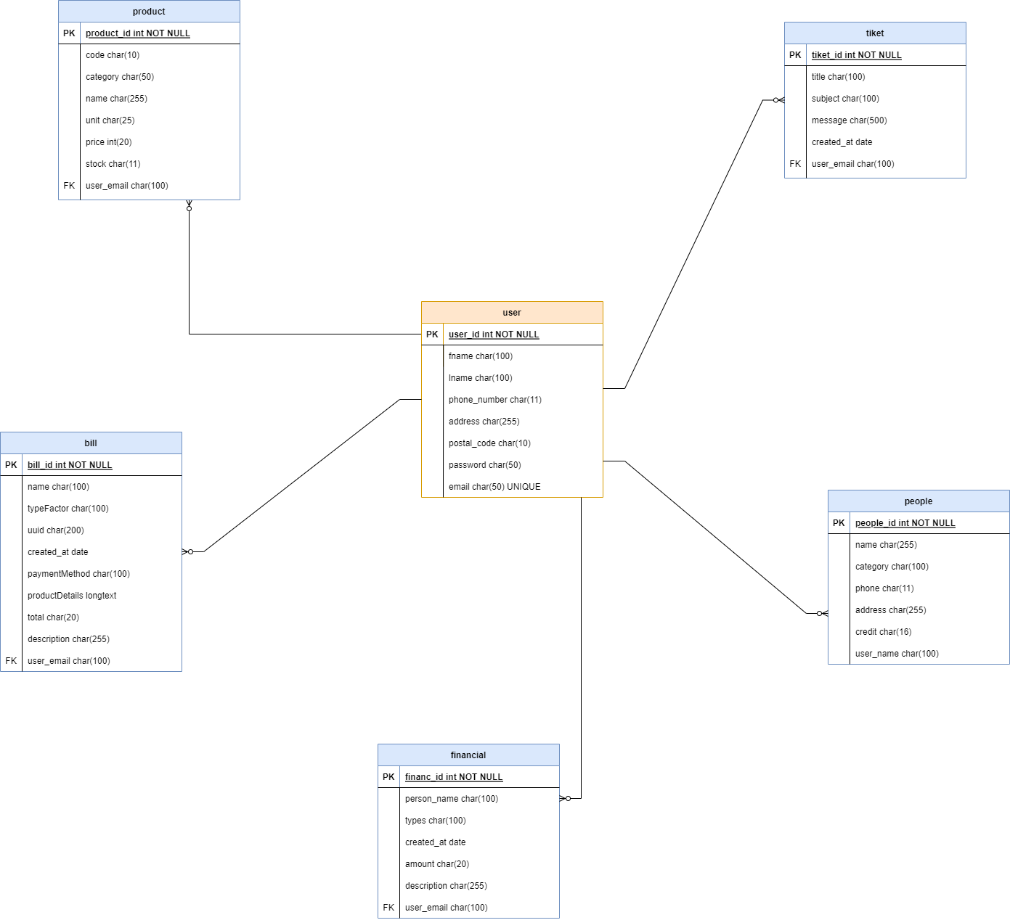

**پایگاه داده :**

بانک اطلاعاتی یا همان پایگاه داده (دیتابیس) مجموعه‌ای سازمان‌یافته از داده‌ها است. پایگاه‌‌های داده از ذخیره‌سازی الکترونیکی و ایجاد تغییر در داده‌ها پشتیبانی می‌کنند. مدیریت داده‌ها به وسیله پایگاه داده بسیار آسان می‌شود. برای مدیریت داده‌ها در یک بانک اطلاعاتی از سیستم مدیریت پایگاه داده (Database Management Syste) یا همان DBMS استفاده می‌شود.

انواع و اقسامی دارد ، که با توجه به نیاز ، هزینه و ... mysql را انتخاب کردم.

**پایگاه داده mysql :**

به طور کلی mysql یک سیستم مدیریت پایگاه داده متن باز است. این سیستم مدیریت پایگاه داده برای اولین بار در سال ۱۹۹۵ راه اندازی شد. استفاده از mysql بسیار آسان‌تر ار سایر نرم افزارهایی مانند Oracle و… است. این نرم افزار مدیریتی بر روی سیستم عامل‌های مختلفی مانند Linux ،Unix ،Windows و سایر سیستم‌ها قابل اجرا است.

کارکرد این سیستم مدیریت اطلاعات به این صورت است که یک یا چند دستگاه به عنوان مشتری از طریق شبکه‌ای خاص به یک سرور متصل می‌شوند. هر مشتری این امکان را دارد که از طریق رابط کاربری گرافیکی، درخواستی از طریق صفحه نمایش خود ارسال کند. به دنبال این درخواست، سرور خروجی مورد نظر تولید می‌شود و منتظر می‌ماند که هر دو هدف دستورالعمل را درک کنند. با استفاده از تکنیکی که چندان فنی هم نیست، فرآیندهای اصلی که در محیط mysql ایجاد می‌شوند، یکسان هستند که این فرآیندها عبارتند از:

* Mysql یک پایگاه داده برای ذخیره و دستکاری داده‌ها و تعیین رابطه هر جدول است.
* کاربران با تایپ جمله‌های sql خاص، می‌توانند درخواست‌های خود را مطرح کنند.
* برنامه سرور با اطلاعاتی که در اختیار دارد، پاسخ می‌دهد و این پاسخ‌ها در سمت کاربر ظاهر می‌شوند.

**قابل انعطاف و استفاده آسان**

شما می‌توانید به منظور برآورده کردن نیازهای خود، به راحتی کد منبع را تغییر دهید و نیازی به پرداخت هزینه به منظور استفاده از این سطح آزادی عمل، نیست. همچنین مراحل نصب آن، نسبتا ساده است و بیشتر از ۳۰ دقیقه زمان نمی‌برد

**عملکرد بالا**

طیف گسترده‌ای از سرورهای کلاستر از پایگاه ذخیره سازی mysql پشتیبانی می‌کنند. تفاوتی نمی‌کند که کاربر قصد ذخیره انبوهی از داده‌های تجارت الکترونیکی را دارد و یا فعالیت‌های سنگین هوش اطلاعاتی را انجام می‌دهد، در هر صورت نرم افزار mysql قادر است با سرعت بهینه، در این زمینه به شما کمک کند.

**یک استاندارد صنعتی**

صنایع زیادی وجود دارند که سال‌هاست از mysql استفاده می‌کنند. این موضوع نشان دهنده اعتبار بالای این سیستم است.

**امنیت بالا**

هنگامی که به دنبال یافتن نرم افزار مناسب RDBMS هستید، یکی از دغدغه‌‌های اصلی شما، امنیت داده‌ها و اطلاعات مهمتان خواهد بود. Mysql که دارای سیستم دسترسی و مدیریت حساب کاربری است، می‌تواند امنیت اطلاعات شما را تضمین کند.

**هزینه پایین**

استفاده از این سیستم مدیریت داده رایگان می‌باشد.

**برنامه نویسی سمت سرور**

برنامه نویسی سمت سرور نامی کلی برای نوعی از برنامه نویسی جهت تولید برنامه‌ها یا اسکریپت‌هایی است که روی سرور اجرا می‌شوند. برنامه نویسی سمت سرور به معنی ایجاد داده‌های پویا و سفارشی روی یک سرور یا همان وب سرور به وسیله یک زبان برنامه نویسی و ارسال نتایج به کلاینت و نمایش آن‌ها به کاربر است. اکثر وب سایت‌های بزرگ، از کدهای سمت سرور برای نمایش پویای داده‌های گوناگون استفاده می‌کنند. این کدها، معمولاً از مخزن بانک اطلاعاتی سمت سرور خارج و برای نمایش به کاربر (کلاینت) توسط برخی از کدهای زبان‌های مختلف مانند جاوا اسکریپ استفاده می‌شوند. مهم‌ترین مزیت کدهای سمت سرور این است که به برنامه نویس این امکان را می‌دهند تا محتوای وب سایت ، وب اپلیکشین و ... را برای کاربران تنظیم کنند.

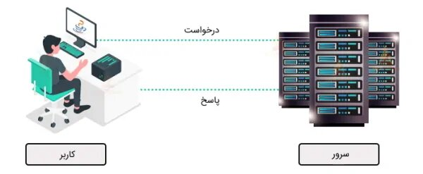

کدهای سمت سرور را با زبان‌های برنامه نویسی بسیاری می‌توان نوشت. برخی از معروف‌ترین زبان‌های برنامه نویسی سمت سرور پی اچ پی ، پایتون ، روبی ، سی شارپ و جاوا اسکریپت با استفاده از محیط نود جی اس به شمار می‌روند. کدهای سمت سرور دسترسی کاملی به سیستم عامل سرور دارند .

برای برنامه نویسی سمت سرور از محیط اجرایی نود جی اس کار کردم. که در ادامه به صورت اجمالی به معرفی آن می پردازم.

امروزه جاوا اسکریپت در جاهای مختلف حضور دارد و کارهای متنوعی با آن انجام می‌شود. هرچند جاوا اسکریپت را کنار HTML و CSS هسته وب می‌دانند اما از این زبان سطح بالا و مفسری به جزء وب در ساخت اپلیکیشن‌های موبایل، بازی‌های رایانه ای، برنامه‌های دسکتاپ و غیره نیز استفاده می‌شود. از مدت‌ها قبل یکی از آرزوهای برنامه نویسان جاوا اسکریپت این بود که بتوانند کدهای خود را به جز مرورگر کاربر در سمت سرور هم اجرا کنند. یعنی به کمک جاوا اسکریپت بتوانند ظاهر و منطق سرویس تحت وب خود را در کنار هم ایجاد کنند و دیگر برای برنامه نویسی سمت سرور سراغ زبان هایی مثل PHP یا Ruby نروند. یکی از محیط‌های هایی که به برنامه نویسان اجازه می‌دهد کدهای جاوا اسکریپت خود را سمت سرور اجرا کنند،  Nodejs می‌باشد.

Node.js یک پلتفرم سمت سرور مبتنی بر موتور جاوا اسکریپت گوگل کروم V8 Engineمی‌باشد. NodeJS تمام چیزهایی که برای اجرای یک برنامه نوشته شده به زبان جاوا اسکریپت را نیاز دارید برایتان فراهم می‌کند. آقای Ryan Dahl در سال 2009 NodeJS را معرفی کرد تا نشان دهد جاوا اسکریپت قدرتمند‌تر از این حرف‌ها است که فقط برای پویاسازی صفحات وب در فرانت اند استفاده شود. در واقع به کمک Nodejs زبان برنامه نویسی جاوا اسکریپ به جای اجرا درمرورگر در محیط سرور اجرا می‌شود. Nodejs به شما اجازه می‌دهد به آسانی و سادگی برنامه‌های تحت شبکه مقیاس پذیر و بزرگ بنویسید.

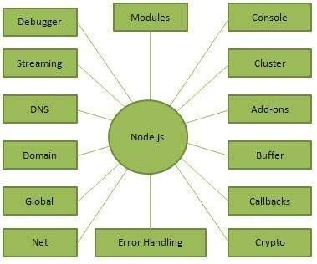

**Nodejs بازدهی و انعطاف بالایی دارد**

نود در کنار V8 engine از زبان برنامه نویسی C++ استفاده کرده و سرعت بسیار بالایی دارد. هم V8 هم Nodejs به صورت مرتب آپدیت شده و با قابلیت‌های جدید جاوا اسکریپت هماهنگ می‌شوند، همینطور بازدهی آنها بالاتر رفته و مشکلات امنیتی آنها نیز برطرف می‌شود. همینطور به دلیل استفاده از زبان جاوا اسکریپت انتقال فایل JSON متداول‌ترین قالب انتقال داده در وب به طور پیش فرض بسیار سریع خواهد بود.

**Nodejs کراس پلتفرم است**

پلتفرم هایی مثل Electron.js یا NW.js به شما اجازه می‌دهند با نود جی اس برنامه‌های دسکتاپ بسازید. به این ترتیب می‌توانید برخی از کدهای برنامه تحت وب خود را در محیط ویندوز، لینوکس و مک اواس استفاده کنید. در واقع به کمک نود جی اس، همان تیمی که روی نسخه وب محصول کار می‌کنند، بدون نیاز به دانش تخصصی در زبان‌های C# یا Objective C یا سایر زبان هایی که برای ساخت برنامه‌های Native به کار می‌روند، می‌توانند یک برنامه دسکتاپ بسازند.

**Nodejs می‌تواند با میکروسرویس‌ها ترکیب شود**

اکثر پروژه‌های بزرگ در اول کار ساده بودند و در یک نسخه MVP معرفی شده بودند. اما به مرور زمان این سرویس‌ها بزرگتر شده و نیاز به اضافه کردن قابلیت‌های جدید در آنها حس می‌شد. گاهی وقت‌ها بزرگ شدن سرویس و اضافه کردن امکانات جدید به محصول می‌تواند برای تیم توسعه دهندگان تبدیل به یک کابوس شود. اما یک راه حل مناسب برای حل این مشکل استفاده از میکروسرویس است. میکروسرویس کمک می‌کند برنامه خود را بخش‌های کوچک تقسیم کنید که هر بخش می‌تواند توسط تیم متفاوت و حتی زبانی متفاوت نوشته شود. نود جی اس در کار با میکروسرویس‌ها عملکرد بسیار خوبی دارد.

**برنامه نویسی سمت کلاینت :**

به ساخت و ایجاد برنامه‌هایی که در یک وب سایت یا برنامه کاربردی تحت وب با کاربر تعامل دارند و مربوط به ظاهر و رابط کاربری آن می‌شوند، برنامه نویسی سمت کلاینت یا کاربر یا اسکریپت نویسی سمت کلاینت یا کاربر می‌گویند. برنامه نویسی سمت کلاینت بخشی بسیار مهمی از یک برنامه کاربردی تحت وب به حساب می‌آید، زیرا اولین چیزی که کاربر در یک وب سایت یا وب اپلیکیشن با آن مواجه می‌شود، رابط کاربری آن است.

درست مانند برنامه نویسی سمت سرور، برنامه نویسی سمت کاربر نام تمامی برنامه‌هایی است که برای کلاینت اجرا می‌شوند.

**کاربردها**

* تولید صفحات وب تعاملی
* اجرای پویای همه چیز در صفحه وب
* تعامل با حافظه موقت و حافظه محلی مثل کوکی‌ها، localStorage
* ارسال درخواست به سرور و دریافت داده از آن.
* ارائه خدمات از راه دور برای اپلیکیشن‌های سمت کلاینت، مثل ثبت نام نرم افزار، تحویل محتوا و یا بازی‌های از راه دور چند کاربره.

برای برنامه نویسی سمت کلایت از html5 ،css3 ،bootstrap5 ، javascript ، typescript ، angular و pwa استفاده کردم . که در ادامه به معرفی اجمالی آن ها میپردازیم.

HTML5 جدیدترین نسل از زبان hyper text market مورد استفاده در طراحی سایت بوده و مورد تایید کنسرسیوم شبکه جهانی اینترنت یا همان W3C می باشد. پیشنویس اولیه آن در سال 2008 ارائه شد ولی تا 2011 تغییرات خاصی در آن اعمال نشده بود. در سال 2011 HTML5 بصورت رسمی منتشر شد و از آن روز مورد استفاده برنامه نویسان قرار گرفت ولی در ابتدا مرورگرهای کمی این زبان جدید را پشتیبانی میکردند. امروزه تمام مرورگرهای اصلی مانند کروم، سافاری، فایرفاکس و اینترنت اکسپلورر زبان کدنویسی HTML5 را پشتیبانی میکنند و امکان استفاده از تمام ظرفیت های آن فراهم شده است.

CSS در کنار HTML دو زبان نشانه ‎گذاری در طراحی سایت هستند که برای استایل دادن به ظاهر وب‎ سایت‌ها جهت نمایش در مرورگرهای وب مورد استفاده قرار می‌گیرند. CSS مخفف عبارت cascading style sheet به معنای برگه‌های استایل آبشاری است، به این معنا که با استفاده از این زبان می‌توان استایل، کلاس یا هر چیزی که به یک برگه CSS داده شده است را روی عناصر فرزند نیز اعمال کرد. برتری CSS نسبت به دیگر زبان‌های Style Sheet در این است که شما می‌توانید استایل یا ظاهر یک داکیومنت را با چندین برگه CSS طراحی کنید

بوت استرپ یک فریم ورک است که در طراحی سایت رسپانسیو استفاده می شود. ساختار اصلی فریم ورک بوت استرپ به صورت سیستم گرید می باشد. این فریم ورک متن ، باز دارای مجموعه رایگانی از ابزار شامل CSS ، HTML و توابع Javascript میباشد که به طراحی ، انعطاف پذیری بیشتری میبخشد و با هدف تولید و نمایش فرمها ، دکمه ها ، منوها ، ستونها ، اسلایدرها ، تبها و خیلی از المانهای مورد نیاز صفحه بکار میرود .

جاوا اسکریپت رایج‌ترین زبان برنامه‌نویسی در دنیا است و به همین جهت به یک گزینه عالی برای برنامه‌نویس‌ها تبدیل شده است. زمانی که جاوا اسکریپت را بیاموزید، به شما کمک می‌کند که فرانت‌اند‌های عالی را طراحی کنید و با استفاده از فریمورک‌های مختلف مبتنی بر جاوا اسکریپت مانند jQuery ،Node.JS و غیره، نرم‌افزارهای بک‌اند را طراحی کنید.

جاوا اسکریپت همه جا حضور دارد و روی همه مرورگرهای مدرن وب از قبل نصب شده است. از این رو برای نوشتن کدهای جاوا اسکریپت عملاً به هیچ چیز نیاز ندارید. مرورگرهای مختلف شامل کروم، فایرفاکس، سافاری و هر مرورگر دیگر که امروزه می‌شناسیم از جاوا اسکریپت پشتیبانی می‌کند.

تایپ اسکریپت همان جاوا اسکریپت است که برای توسعه ی مقیاس برنامه لحاظ شده است.

تایپ اسکریپت زبانی است که اصطلاحا strongly typed تلقی شده همچنین شیء گرا و کامپایل شده می باشد. تایپ اسکریپت توسط طراح C# آقای Anders Hejlsberg در مایکروسافت طراحی شده است. تایپ اسکریپت مجموعه ای تایپ شده از جاوا اسکریپت است که به جاوا اسکریپت کامپایل می شود. به بیانی دیگر تایپ اسکریپت همان جاوا اسکریپت است همراه با ویژگی های بیشتر.

Angular یک کتابخانه منبع باز است که توسط Google ایجاد و توسعه داده شده است، هسته Angular با جاوا اسکریپت ساخته شده است. اولین انتشار آن در سال 2010 بود و یکی از محبوب ترین چارچوب های جاوا اسکریپت است. به دلیل پشتیبانی مداوم و به روزرسانی های ارائه شده توسط گوگل برای این چارچوب، عملکرد قوی و محبوبیت بالا در بین توسعه دهندگان به شمار می رود. Angular یک فریم ورک جاوا اسکریپت منبع باز است. گوگل آن را حفظ می کند و هدف اصلی آن توسعه اپلیکیشن های تک صفحه ای است. به عنوان یک فریم ورک، Angular دارای مزایای واضحی است در حالی که ساختار استانداردی را برای توسعه دهندگان فراهم می کند تا با آن کار کنند. این به کاربران امکان می دهد تا برنامه های بزرگ را به شیوه ای قابل نگهداری ایجاد کنند.

**مزایای استفاده از Angular :**

جامعه بزرگ توسعه دهندگان

Angular از توسعه دهندگان وب زیادی در سراسر جهان بهره می برد، که جامعه بزرگی را برای شما فراهم می کنند که می توانید در حل مشکلاتی که با آنها روبرو هستید از آنها سود ببرید و به راحتی می توانید ابزارها و برنامه های افزودنی مختلف را دریافت و مورد استفاده قرار دهید.

**معماری MVC**

Angular از معماری MVC پیروی می کند که باعث می شود کد پروژه ساختار یافته تر و قابلیت نگهداری بهتری داشته باشد.

**Cross-Platform**

انگولار چون از قابلیت های مدرن مرورگرها برای ارائه تجربیات کاربر استفاده می کند که شبیه برنامه های معمولی است، امکان توسعه و تولید در تمامی پلتفرم ها را دارا می باشد.

**ساختن برنامه های Native**

با Angular ، می توانید برنامه های تلفن همراه بومی را با فریم ورک هایی نظیر Cordova، Ionic یا Native Script ایجاد کنید.

**PWA**

PWA مخفف Progressive Web Application می باشد. این فناوری از اوایل سال 2015 توسط شرکت گوگل معرفی شد. یک PWA به اصطلاح وب سایتی است که از فناوری های مدرن و جدید وب استفاده می کند اما ظاهر و کارکرد آن شبیه یک اپلیکیشن معمولی می باشد. به بیان ساده تر، PWA یک وب سایت می باشد که با استفاده از مرورگرهایی مثل کروم و فایرفاکس وارد آن شده و سپس با یک اپلیکیشن سروکار داریم.

ویژگی های اپلیکیشن های پیش رونده وب :

* قابل استفاده در هر دستگاه و سیستم عاملی هستند به همین دلیل به آن ها پیش رونده می گویند.
* به دلیل اینکه اپلیکیشن های پیش رونده وب در اصل یک وب سایت می باشند، از طریق موتورهای جستجو قابل یافتن هستند.
* برخلاف اپلیکیشن های بومی، نیازی به نصب و مراحل پیچیده دانلود ندارند و با استفاده از یک URL می توان به راحتی آن ها را به اشتراک گذاشت.
* در ظاهر شبیه یک اپلیکیشن بومی هستند و رابط کاربری مشابه آن ها دارند.
* بدون اتصال به اینترنت و حتی با سرعت پایین اینترنت قابل استفاده هستند.
* اپلیکیشن های بومی نیازمند آپدیت از طریق فروشگاه های نرم افزاری هستند اما PWA ها به دلیل استفاده از Service Worker همیشه به روز می باشند و به محض اینکه کاربر به اینترنت وصل باشد و محتوای جدیدی انتشار داده شود، آن محتوا بلافاصله در اختیار کاربر قرار می گیرد.
* اپلیکیشن های پیش رونده وب، در بستر HTTPS قرار دارند در نتیجه از نظر مسائل امنیتی بسیار ایمن هستند.
* این اپلیکیشن ها واکنش گرا Responsive و کاملا انعطاف پذیر می باشند.

فصل سوم  
جزئیات پروژه

**ورود و پروفایل کاربری :**

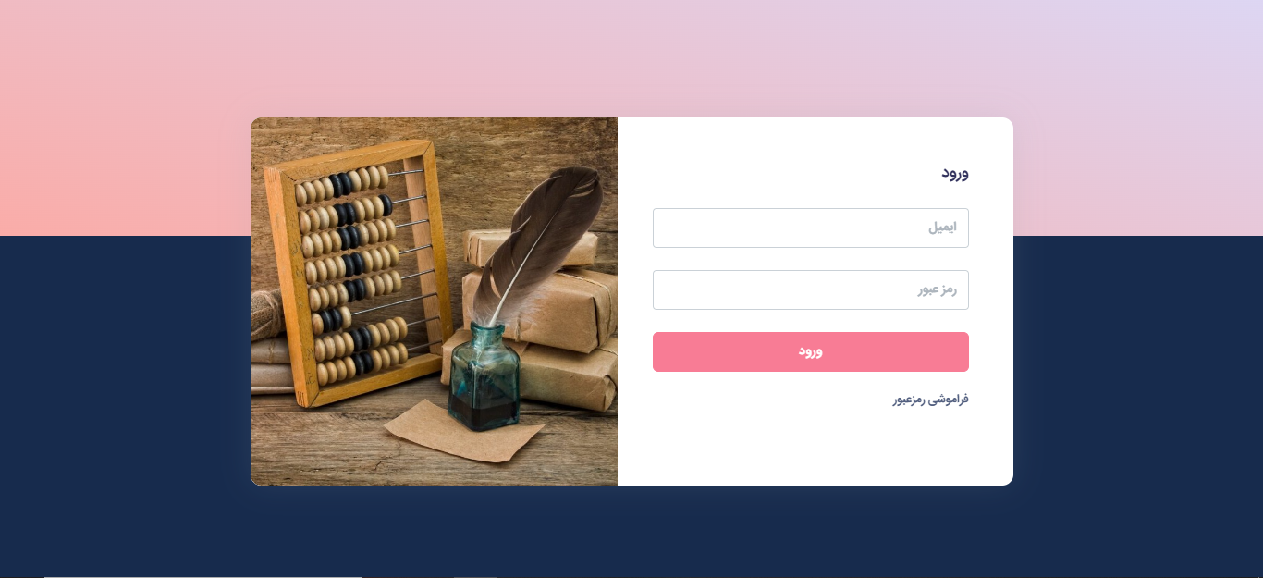

بخش ورود کاربران با استفاده از Token-based Authentication پیاده سازی شده است . در حقیقت،‌ بر اساس الگوریتم خاصی سرور استرینگی را برای یک کاربر خاص تولید کرده و آن را در اختیار کلاینت (api) می‌گذارد و از این لحظه به بعد کلاینت برای هر درخواست http می‌باید این استرینگ را در قالب یک هِدِر در اختیار سرور بگذارد و سرور هم معتبر بودن این استرینگ را چک کرده و در صورتی که هیچ‌ گونه مشکلی وجود نداشته باشد، درخواست کلاینت را تکمیل می‌نماید (همچنین اگر دیتای موجود در این توکن به هر نحوی دستخوش دستکاری گردد، امضاء توکن مذکور معتبر نبوده و سرور درخواست کاربر را عملی نخواهد کرد)

توکن‌ها دارای یک تاریخ انقضاء هستند بدین شکل که تا وقتی موعد انقضای توکن سر نرسیده باشد،‌ سرور آن را معتبر قلمداد خواهد کرد و در غیر این صورت،‌ درخواست کلاینت عملی نخواهد شد و برای ادامه‌ کار نیاز به یک توکن جدید خواهد بود.

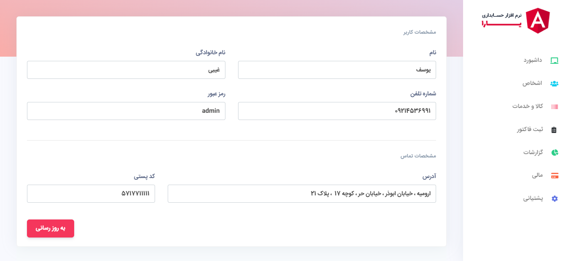

**داشبورد**

**0**

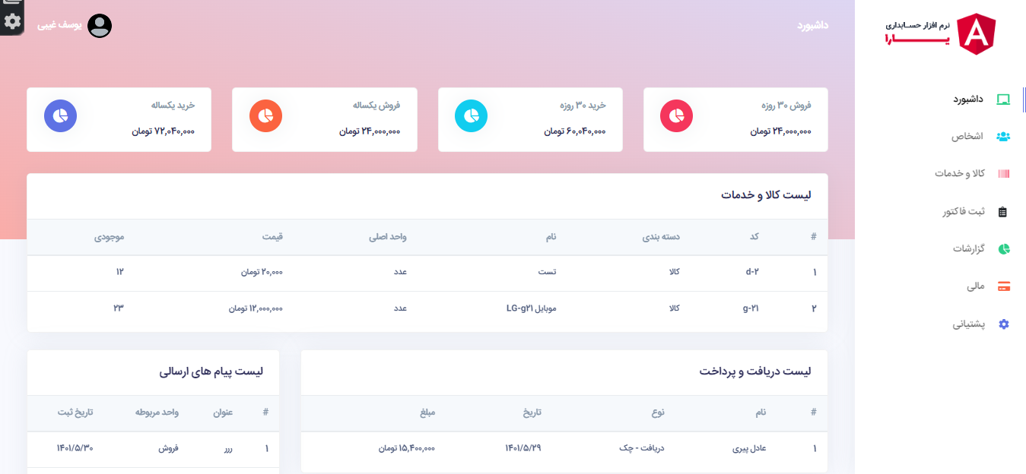

صفحه داشبورد در واقعا خلاصه ای از عملکرد پروژه رو به ما نشان می دهد.   
در قمست بالا با آمار و ارقام تعداد اشخاصی که تا حالا توی سیستم تعریف شده اند و همچنین برای خرید و فروش ماهانه و سالانه ، و در ادامه لیستی از جدید ترین کالا و خدماتی که در سیستم ثبت شده اند رو به همراه جزئیات نشان می دهد.

در قسمت پایین نیز دو لیست از جدید ترین اطلاعات دریافت پرداخت و پیام های ارسالی را در اختیار ما قرار می دهد.

**اشخاص :**

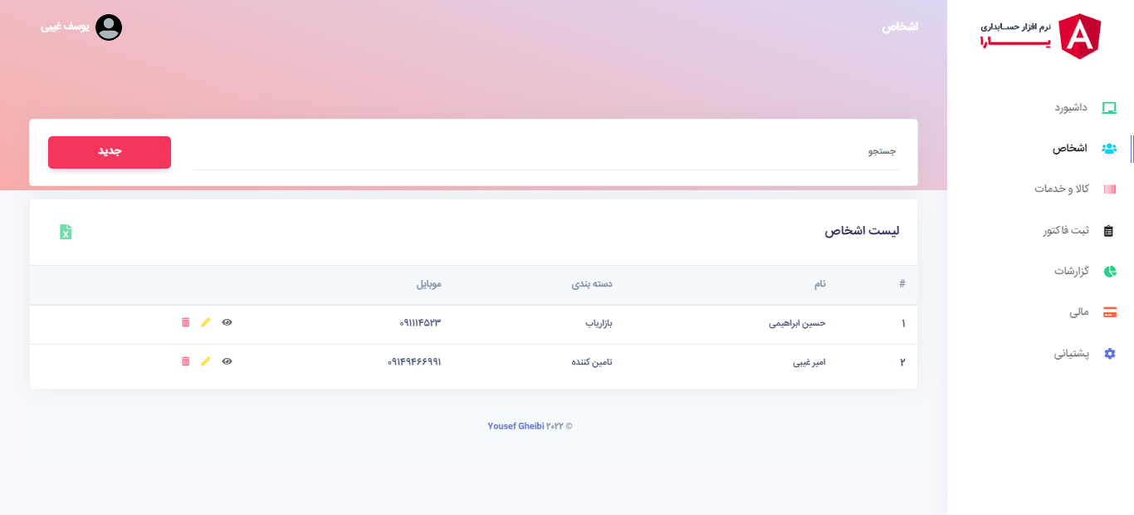

**قسمت اشخاص** در واقع با هدف راحت تر کردن صدور فاکتور و همچنین قسمت مالی و سایر قسمت ها به وجود آمد.  
در این قسمت ما در یه crud پیاده سازه میکنیم از مدلی که برای این قسمت ساختیم.   
crud در واقع create , read , update , delete می باشد.

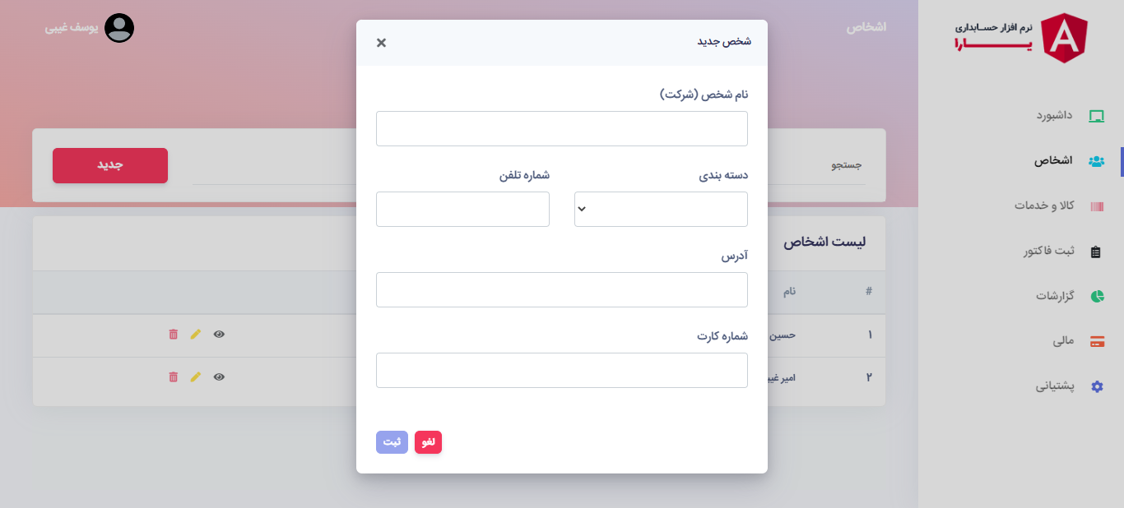

**همچنین در قسمت بالا سمت چپ جدول آیکون اکسل رو میبنیم به این منظور است که خروجی جدول رو به صورت فایل اکسل بهمون میده.**

**کالا و خدمات :**

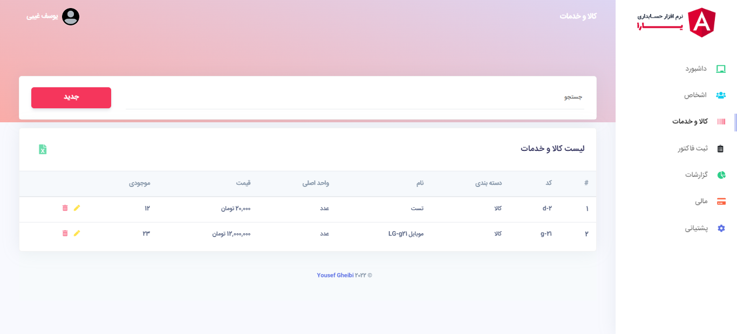

در قسمت بالا سمت چپ جدول آیکون اکسل رو میبنیم به این منظور است که خروجی جدول رو به صورت فایل اکسل بهمون میده.

این قسمت نیز مانند سایر قسمت ها یک crudپیاده سازی شده است. شامل عملیاتی از جمله ایجاد ، ویرایش ، حذف می باشد.

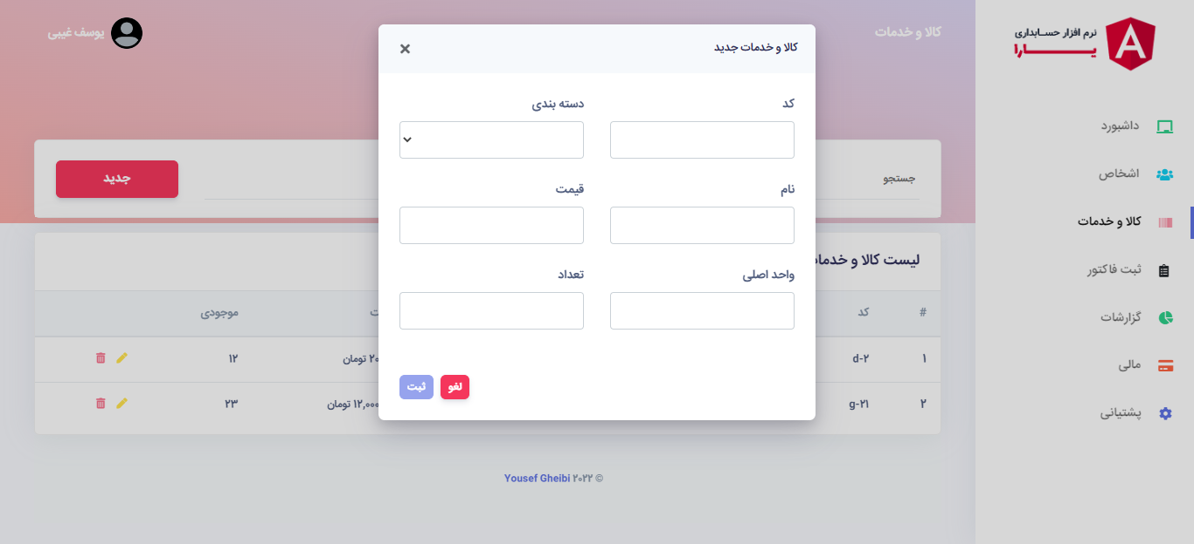

**ثبت فاکتور** :

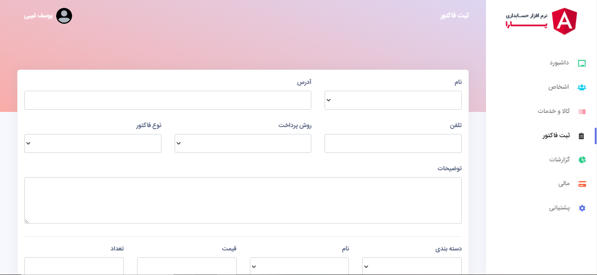

در واقع مهم ترین قسمت یک نرم افزار حسابداری ، ثبت فاکتور است. که نرم افزار که ما پیاده سازی کردیم از این قاعده مستشنی نیست . بعد از تکیمل کردن فرم انجام درخواست ثبت فاکتور ، pdf از سمت سرور تولید می شود .

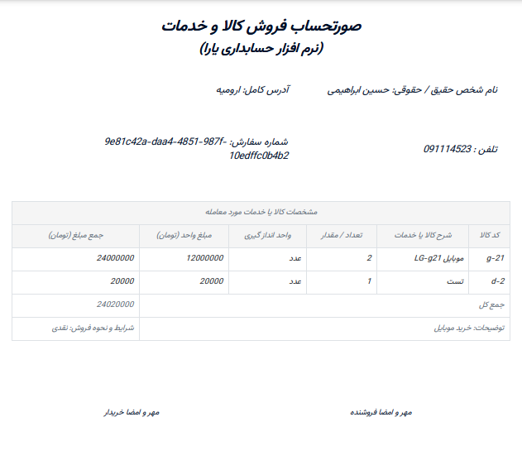

**گزارشات :**

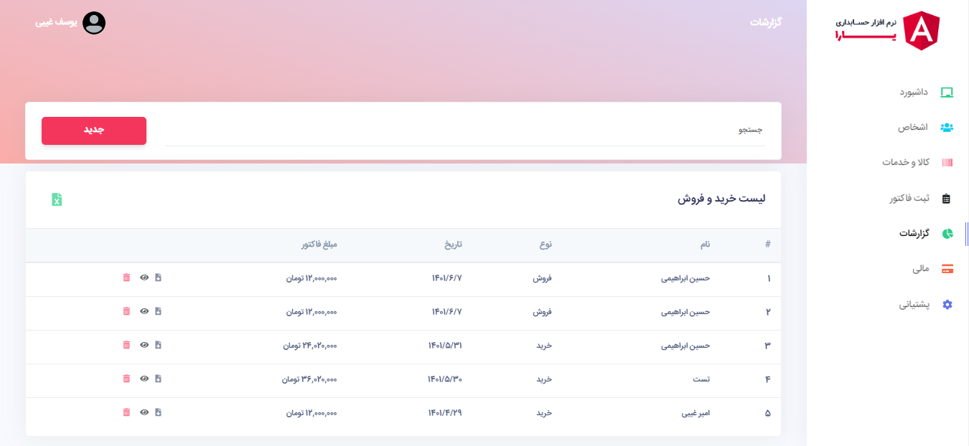

این قسمت نیز ، لیستی از جدید ترین فاکتور هایی که ثبت شده اند را به ما نشان میدهد . که امکان دریافت فایل pdf را نیز برای ما فراهم می کند.

و همچنین عملیاتی همچون مشاهده و حذف را در اختیار ما قرار میدهد.   
در قسمت بالا سمت چپ نیز ، جدول آیکون اکسل رو میبنیم به این منظور است که خروجی جدول رو به صورت فایل اکسل بهمون میده.

**مالی :**

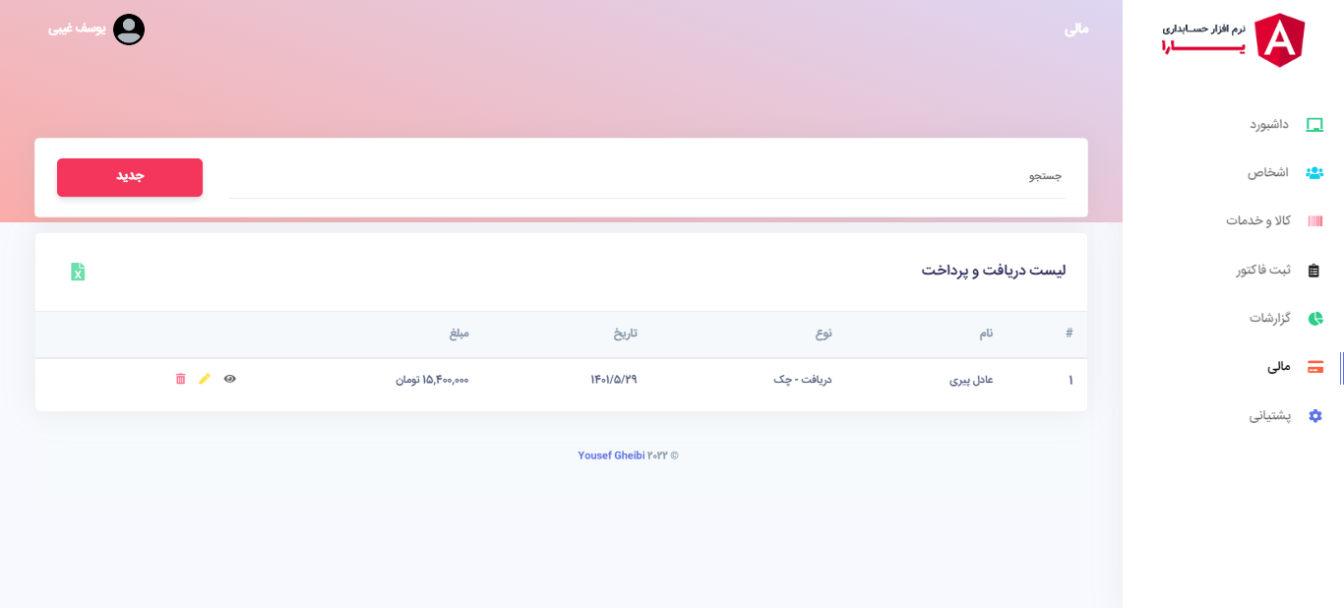

بخش مالی گزارشی از نوع ، نحوه ، تاریخ دریافت و پرداخت به ما نشان می دهد. و عملیاتی همچون مشاهده ، ایجاد ، ویرایش ، حذف در اختیار ما قرار میداد.

در قسمت بالا سمت چپ نیز ، جدول آیکون اکسل رو میبنیم به این منظور است که خروجی جدول رو به صورت فایل اکسل بهمون میده.

**پشتیبانی :**

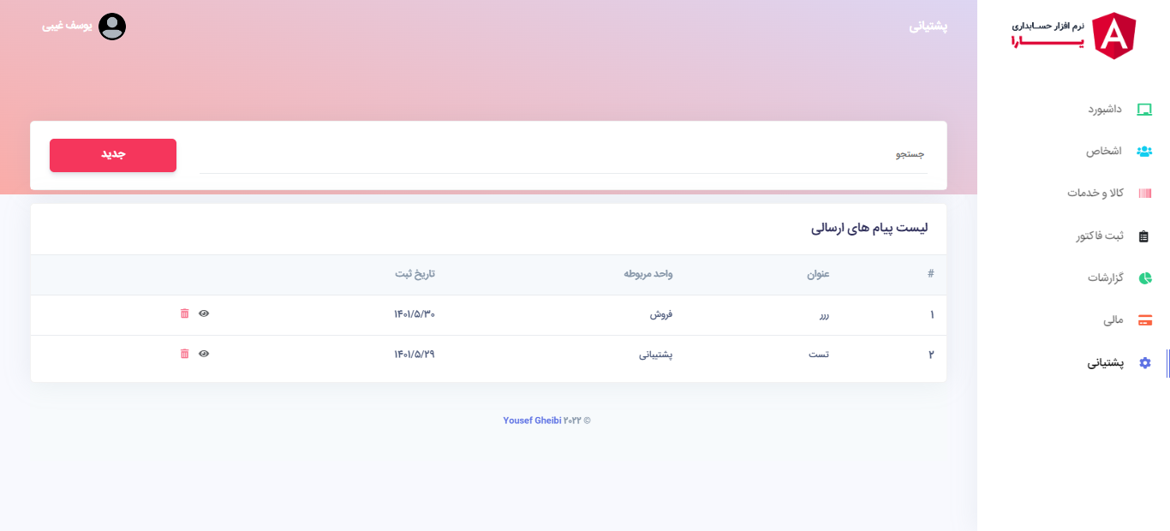

این قسمت نیز مانند سایر قسمت ها یک curd ساده است که عملیاتی همچون مشاهده ، ایجاد ، حذف در اختیار ما قرار می دهد.

فصل چهارم  
راه اندازی

اولین کار نصب سرور می باشد که از طریق آدرس زیر دانلود و نصب میکنیم :

<https://www.apachefriends.org/download.html>

بعد از نصب کنترل پنل زمپ را باز کرده و apache و mysql را start میزنیم تا از طریق phpmyadmin به دیتابیس وصل بشیم.

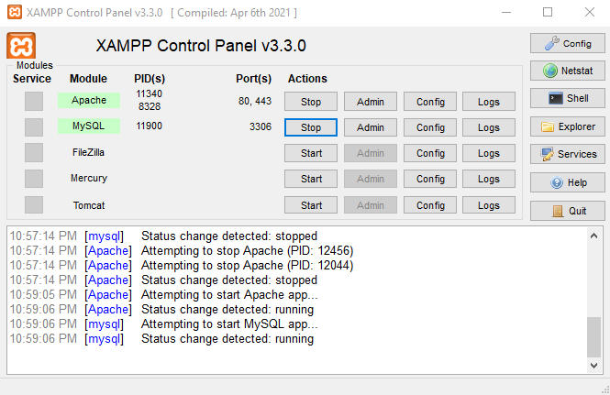

و دیتابیس acc_db را ایجاد میکنیم و فایل acc_db.sql را ایمپورت میکنیم تا جداول ساخته بشن. 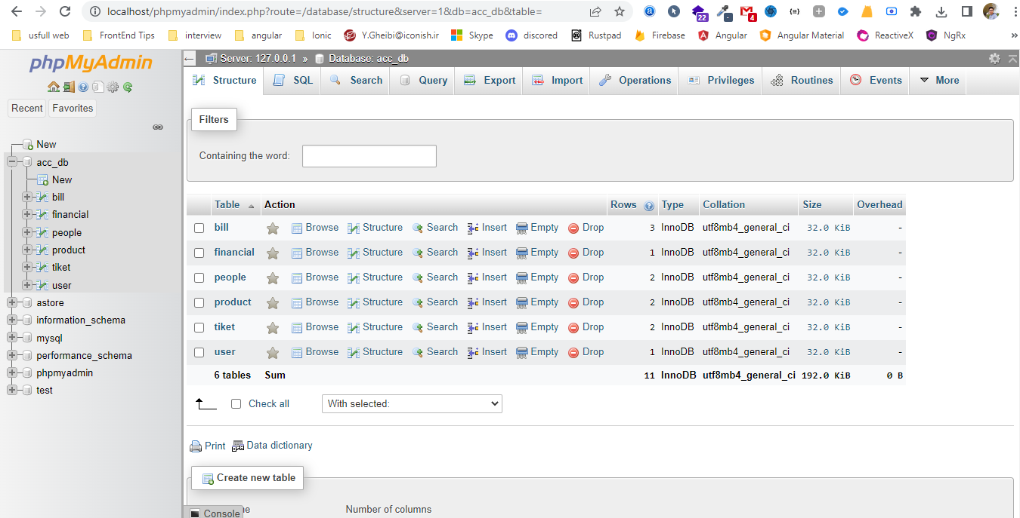

بعد نوبت میرسه به برای اولین بار به نصب dependency های پروژه بک اند با دستور زیر

npm install

و بعد از نصب تمام وابستگی ها ، همچنین برای اجرای پروژه سمت بک اند با دستور زیر

npm start

قابل انجام است .  
  
و در اخر به اجرای پروژه سمت فرانت میپردازیم . قبل اجرا همانند سمت بک اند به نصب dependency ها می رسیم. و بعد از نصب با کد زیر سمت فرانت اپلیکشین را اجرا میکنیم.

ng serve –port=9000 –open

منابع و مراجع

<https://hesabfa.com>

<https://finto.ir/>

<https://arya-acc.com/%D9%86%D8%B1%D9%85-%D8%A7%D9%81%D8%B2%D8%A7%D8%B1-%D8%AD%D8%B3%D8%A7%D8%A8%D8%AF%D8%A7%D8%B1%DB%8C-%D8%AA%D8%AD%D8%AA-%D9%88%D8%A8-%D9%88-%D8%A2%D9%86%D9%84%D8%A7%DB%8C%D9%86/>

<https://www.gheyas.com/Products/27/%D9%86%D8%B1%D9%85-%D8%A7%D9%81%D8%B2%D8%A7%D8%B1-%D8%AD%D8%B3%D8%A7%D8%A8%D8%AF%D8%A7%D8%B1%DB%8C-%D8%AA%D8%AD%D8%AA-%D9%88%D8%A8-%D8%A8%D8%A7%D8%B2%D8%B1%DA%AF%D8%A7%D9%86%DB%8C-%D9%82%DB%8C%D8%A7%D8%B3>

<https://dtscientist.ir/2020/04/04/mysql-%D9%85%D8%B9%D8%B1%D9%81%DB%8C%D8%8C-%D8%A8%D8%B1%D8%B1%D8%B3%DB%8C%D8%8C%DA%A9%D8%A7%D8%B1%D8%A8%D8%B1%D8%AF%D8%8C-%D9%85%D8%B2%D8%A7%DB%8C%D8%A7-%D9%88-%D9%85%D8%B9%D8%A7%DB%8C%D8%A8/>

<https://blog.faradars.org/%D9%BE%D8%A7%DB%8C%DA%AF%D8%A7%D9%87-%D8%AF%D8%A7%D8%AF%D9%87-%DA%86%DB%8C%D8%B3%D8%AA/>

<https://webramz.com/blog/%D9%85%D8%B9%D8%B1%D9%81%DB%8C-%D9%81%D8%B1%DB%8C%D9%85-%D9%88%D8%B1%DA%A9-node-js-%D9%88-%DA%A9%D8%A7%D8%B1%D8%A8%D8%B1%D8%AF-%D8%A2%D9%86>

<https://blog.iranserver.com/nodejs/>

<https://diacobin.com/%D8%A8%D8%B1%D9%86%D8%A7%D9%85%D9%87-%D9%86%D9%88%DB%8C%D8%B3%DB%8C-%D8%B3%D9%85%D8%AA-%DA%A9%D8%A7%D8%B1%D8%A8%D8%B1/>

[https://www.lydaweb.com/css3-%DA%86%DB%8C%D8%B3%D8%AA-%D9%88-%DA%86%D9%87-%D9%85%D8%B2%D8%A7%DB%8C%D8%A7%DB%8C%DB%8C-%D8%AF%D8%B1-%D8%B7%D8%B1%D8%A7%D8%AD%DB%8C-%D8%B3%D8%A7%DB%8C%D8%AA-%D8%AF%D8%A7%D8%B1%D8%A](https://www.lydaweb.com/css3-%DA%86%DB%8C%D8%B3%D8%AA-%D9%88-%DA%86%D9%87-%D9%85%D8%B2%D8%A7%DB%8C%D8%A7%DB%8C%DB%8C-%D8%AF%D8%B1-%D8%B7%D8%B1%D8%A7%D8%AD%DB%8C-%D8%B3%D8%A7%DB%8C%D8%AA-%D8%AF%D8%A7%D8%B1%D8%25A)